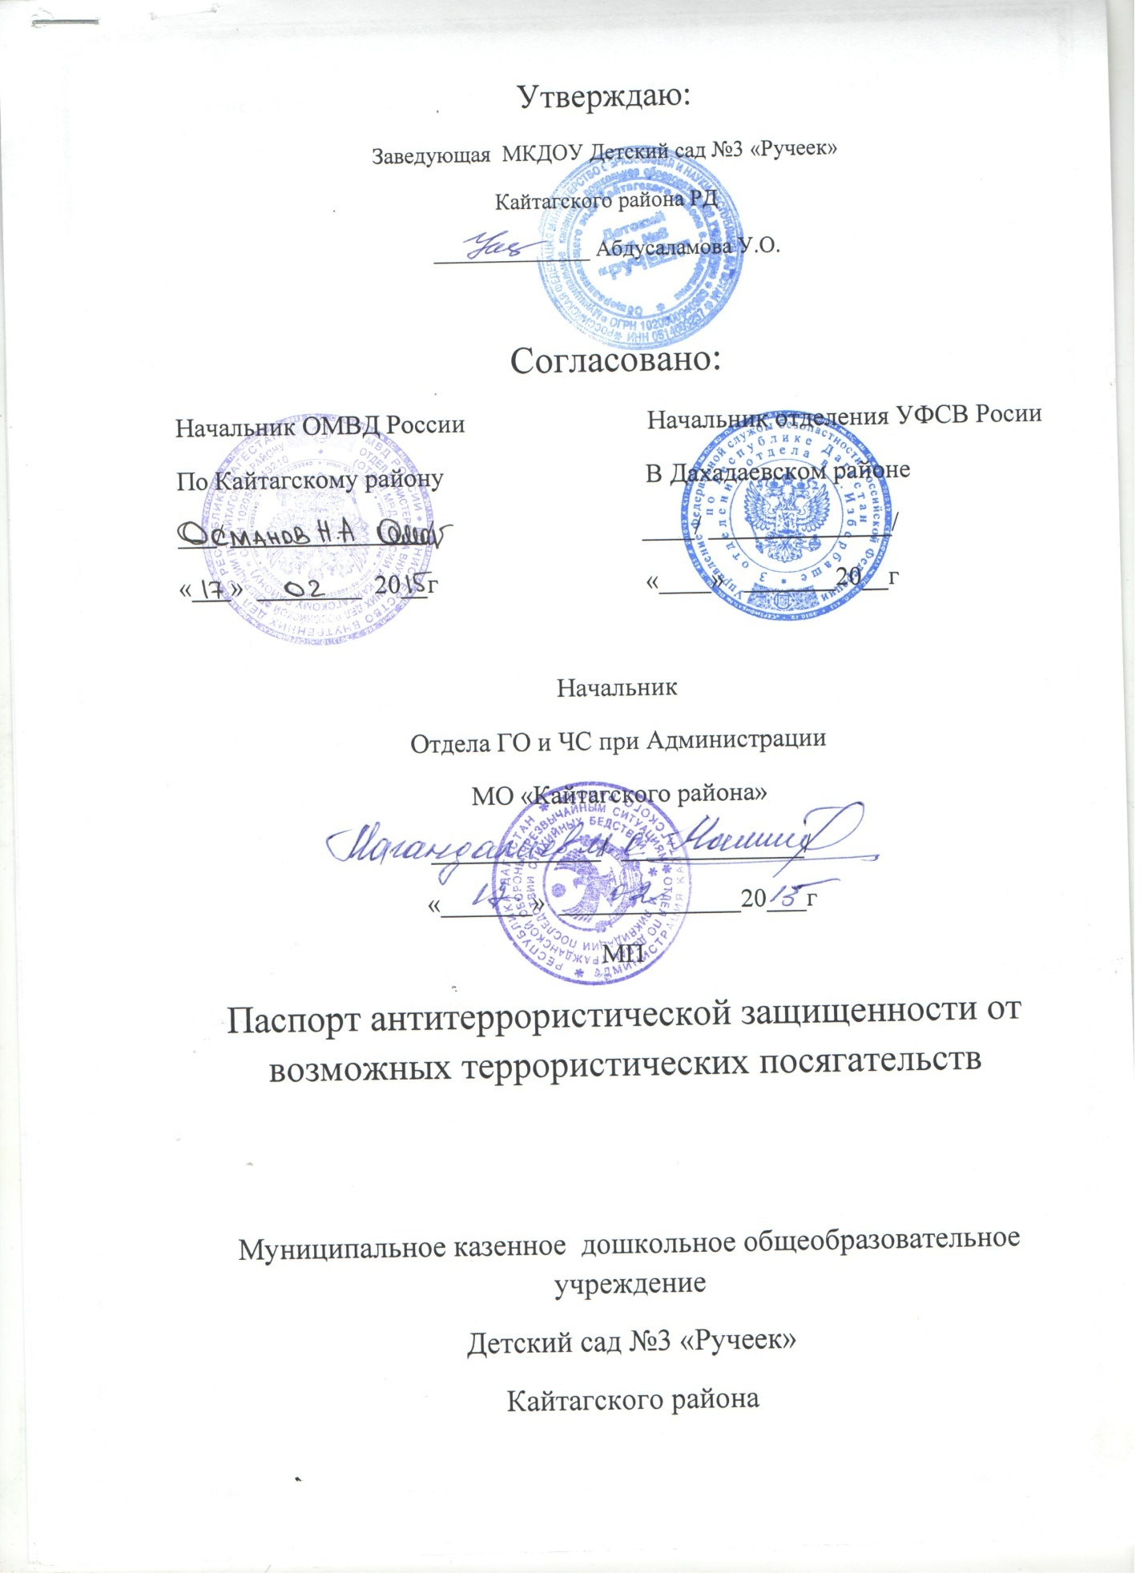

Раздел 1. Общие сведения об объектах Муниципальное Казенное Дошколное Образовательньое Учрежнение Детский сад №3 «Ручеек»
  - Вид деятельности – реализация образовательных программ
  - Должносмтные лица образовательного учреждения:
Заведующая – Абдусаламова Умукурсум Османовна.
Старший воспитатель- Муртузалиева Айша Кайбулаевна.
Педагог – психолог- Магомедова Эльмира Мусапировна
Завхоз – Байматова Марзият Каиповна.
    - Руководитель - Абдусаламова Умукурсуим Османовна
    - Ответственный за организацию проведений мероприятий и решению задач в области ГО, ЧС- Муртузалиева Айша Кайбуллаевна
  - Почтовый адрес, телефон: 368590 РД Кайтагский район с. Маджалис ул. Гагарина33.
  - План взаимодействия с РОВД- В случаи угрозы совершения диверсионных актов иметься план эвакуации работников и воспитанников, так же иметься телефонная связь с дежурным отделением РОВД.
  - Форма собственности- муниципальная.
  - Вышестоящая организация –
Отдел образования МО «Кайтагский район».
  - Размещение объектов по отношению к транспортным коммуникациям :
    - Расстояние от пос. Мамедкала – шоссе до учреждения МКДОУ детский сад №3 «Ручеёк»- 25 км
    - Расстояние от ближайшей дорожной станции пос. Мамедкала до организации МКДОУ детский сад №3 «Ручеек» - 30 км.
    - Расстояние от ближайшего аэрапорта г. Каспийск до организации МКДОУ детский сад № 3 «Ручеек» - 130 км.
    - Ближайший морской порт – находится в г. Махачкала в 133 км. от с. Маджалис.

Раздел 2 Возможные аварийные ситуации на объекте в результате диверсионно - террористических актов.
2.1 В случаи поджога или взрыва здания иметься: план эвакуации работников и воспитанников из здания. В случае взрыва или пожара имеются средства пожаротушения. В детском саду имеются 2 несгораемых сейфа.
2.2 Вывод из строя систем отопления, водоснабжения электроснабжения, возможность отравления газом, другими отравляющими веществами (жидкими), в том числе через воздушную систему отопления.
2.3 Захват заложников (работники, воспитанники и родители).

Раздел 3
3.1Численность сотрудников -42 , воспитанников- 150.
3.2Численность сотрудников, состоящих на учете в наркологическом и психоневрологическом диспансере- нет.
3.3 Имеющих судимость – нет
3.4Национальный состав - даргинцы и кумыки.
3.5Гражданство сотрудников учреждения - Российская Федерация (42 чел).

Раздел 4. Силы и средства охраны объекта.

4.1 Площадь охраняемой территории –1060кв м.
4.2 Детский сад состоит из двух корпусов. Первый корпус – двухэтажный, второй корпус – одноэтажный. Количество входов -5.
4.3 Вокруг территории находятся частные дома, ограда- каменный забор высотой 150 см.
4.4Охрану здания и прилагаемой территории несут - 2 сторожа.
4.5Организация оповещения связи.
4.5.1 Связь с учреждением осуществляется по следующим номерам: 47-8-37, 89637982018.

Раздел 5. Мероприятия по укреплению антитеррористической защиты и снижения уязвимости учреждения по отношению к терактам.

- Организация дежурств руководящего и обслуживающего персонала объекта;
-Разработка инструкций и памяток о порядке действий в случаи угрозы совершения террористического акта, информационных плакатов.

